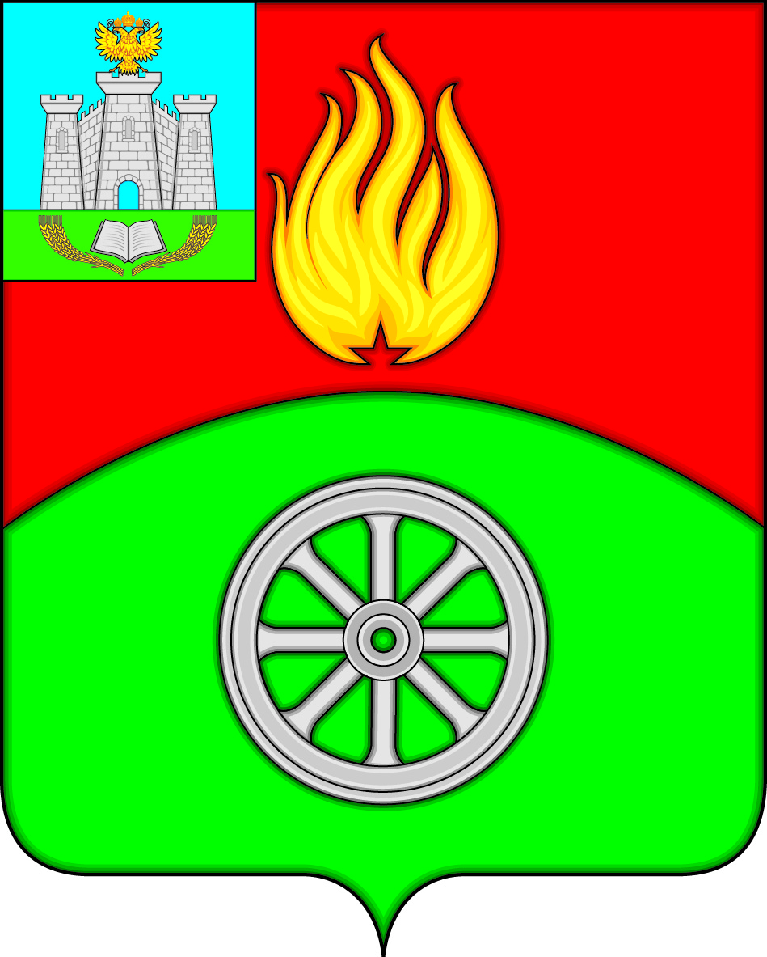

РОССИЙСКАЯ ФЕДЕРАЦИЯ
ОРЛОВСКАЯ ОБЛАСТЬ
ВЕРХОВСКИЙ РАЙОН
АДМИНИСТРАЦИЯ ПОСЕЛКА ВЕРХОВЬЕ
ПОСТАНОВЛЕНИЕ

19 декабря 2019 года № 245
п. Верховье

О назначении публичных слушаний проекта

муниципальной программы

«Формирование современной городской среды

на территории поселка Верховье на 2018 -2024 годы»

В соответствии с Постановлением Правительство Российской Федерации от 10 февраля 2017 года №169 «Об утверждении Правил предоставления и распределения субсидий из федерального бюджета бюджетам субъектов Российской Федерации на поддержку государственных программ субъектов Российской Федерации и муниципальных программ формирования современной городской среды», постановлением администрации поселка Верховье от 29 августа 2017 года № 122 « О мерах по реализации на территории поселка Верховье приоритетного проекта « ЖКХ и городская среда» на 2018 - 2022 годы», ПОСТАНОВЛЯЮ:

- Назначить публичные слушания по проекту внесения изменений в муниципальную программу «Формирование современной городской среды на территории поселка Верховье на 2018 -2024 годы» (Приложение 1).
- Разместить оповещение о начале публичных слушаний на официальном Интернет-сайте администрации поселка Верховье Верховского района Орловской области verkhovje@yandex.ru, обеспечить опубликование в Верховской общественно-политической газете «Наше время».
- Разместить Проект на сайте Администрации поселка Верховье Верховского района Орловской области в сети «Интернет» (адрес сайта: www.verhovadm.ru) в срок, установленный действующим законодательством.
- Установить срок проведения публичных слушаний: один месяц со дня опубликования Проекта.
- Открыть экспозицию Проекта в помещении Администрации поселка Верховье Верховского района Орловской области по адресу: Орловская область, Верховский район, пгт. Верховье, ул. 7 Ноября, д. 6. Установить время для посещения: с 21 декабря 2019 года до 19 января 2020 года в рабочие дни с 8.00 до 17.00 (перерыв с 13.00 до 14.00).
- Собрание участников публичных слушаний провести 20 января 2020 года в 12.00 в помещении Администрации поселка Верховье Верховского района Орловской области.
- Опубликовать настоящее постановление и результаты обсуждения на официальном сайте администрации поселка Верховье Верховского района Орловской области.
- Контроль над исполнением настоящего постановления оставляю за собой.

И.о. Главы поселка Верховье Е.Ю. Кузин

